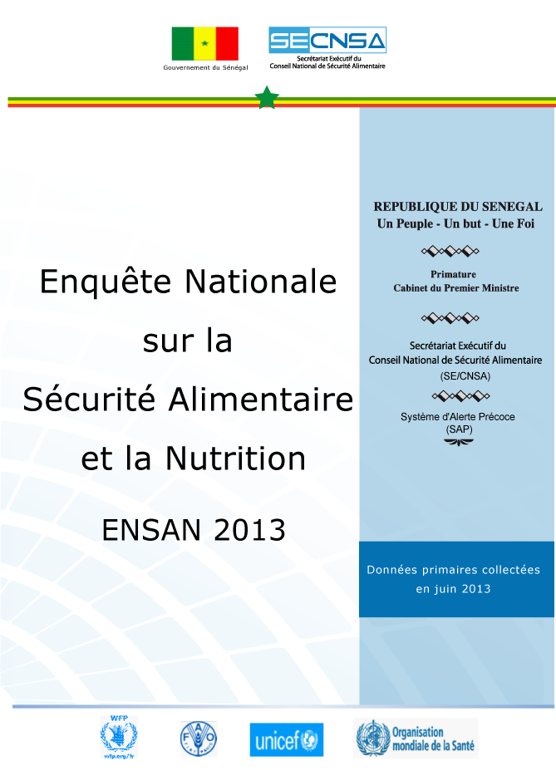
I. Contexte - Pourquoi une étude ?

La crise alimentaire des années 2007-2008 et la forte baisse de la production céréalière de la campagne agricole 2010-2011 ont posé avec plus d’acuité la problématique de la sécurité alimentaire au Sénégal. Ainsi, la forte prégnance du facteur climatique dans le passé comme en perspective interpelle l’Etat et ses partenaires pour des orientations et des décisions portant directement sur les déterminants structurels et conjoncturels de la sécurité alimentaire.
Les ressources les plus importantes du pays sont la pêche, le tourisme et la production d’arachides (principale culture de rente). Le secteur agricole, essentiellement à caractère saisonnier et pluvial, emploie presque 60 % de la population active mais contribue seulement à hauteur de 7% du PIB, en 2012.
En dépit des efforts du gouvernement pour atteindre les Objectifs du Millénaire pour le Développement (OMD) et des importantes contributions des pays donateurs, les prévalences de la malnutrition et de la mortalité maternelle demeurent élevées et au niveau de l’éducation, la scolarisation universelle n’est pas encore atteinte.
En effet, les efforts déployés dans le cadre des projets et Programmes nationaux d’appui à la sécurité alimentaire n’ont pas permis d’atteindre les performances escomptées du secteur agricole dans le domaine de la réduction de l’insécurité alimentaire et de la malnutrition dans le pays. Aussi, l’insécurité alimentaire et la malnutrition reste toujours préoccupante dans plusieurs régions.
Dans ce contexte, le Secrétariat Exécutif du Conseil National à la Sécurité Alimentaire (SE/CNSA), à travers son Système d’Alerte Précoce (SAP), avec l’appui des services techniques de l’Etat et de certains de ses partenaires techniques et financiers (FAO, PAM, OMS, UNICEF) a jugé utile de réaliser une nouvelle étude sur la sécurité alimentaire et la nutrition après l’AGVSAN de 2010 (PAM), SMART 2008, 2009, 2011 (UNICEF/Ministère de la Santé), EDS 2010 (ANSD), SMART 2012 (CLM), Enquêtes SAP (2010-2011) afin de disposer d’une cartographie actuelle de la situation.
II. Comment l’étude a-t-elle été réalisée ?
L’enquête s’est déroulée au courant du mois de juin 2013 (entre le 10 et 30) dans les 45 départements du pays. La collecte des données a été précédée d’une session de formation qui a regroupé du 3 au 8 juin l’ensemble des membres du Comité technique du Système d’Alerte Précoce (SAP) du SE/CNSA (168 enquêteurs pour la sécurité alimentaire et la nutrition, 42 contrôleurs de la nutrition et 32 superviseurs du niveau régional et central) répartis dans 5 centres.
Au total 8 521 ménages échantillons ont été enquêtés dans les 45 départements, 14 860 enfants de moins de 5 ans et 17 200 femmes âgées de 15 à 49 ans ont été mesurés. Dans chaque département, l’enquête a intéressé le milieu rural et le milieu urbain avec respectivement 60% et 40% des ménages interrogés.

III. Combien de ménages sont en insécurité alimentaire?

L’enquête a révélé qu’au plan national, 18,8 % des ménages sont en insécurité alimentaire, soit 245 000 ménages environ. Cet effectif de ménages rapporté à la taille moyenne des ménages au plan national (milieu rural et urbain confondus) correspond à environ 2,2 millions de personnes en insécurité alimentaire.

Les ménages vivant en milieu rural sont les plus affectés et un quart (25,1%) d’entre eux est en insécurité alimentaire. Cette proportion correspond à environ 168 000 ménages et 1,6 million personnes.

En milieu urbain, en moyenne, 12,2% des ménages sont en insécurité alimentaire (9,3% à Dakar et 16,4% dans les autres villes), soit environ 77 000 ménages correspondant à 621 000 personnes.
Graphique 1: Prévalence de l’insécurité alimentaire par milieu de résidence

Source : ENSAN 2013

D’une manière globale, les résultats montrent une dégradation de la situation de sécurité alimentaire en milieu rural et confirment les projections de l’analyse de la situation alimentaire et de la nutrition du Sénégal faites à travers l’approche « cadre harmonisé d’identification et d’analyse des zones à risque et groupes vulnérables au sahel et en Afrique de l’ouest » réalisé en Février 2013.

IV. Qui (quels) sont les ménages en insécurité alimentaire ?

L’analyse de certains paramètres des résultats indique qu’il y a une corrélation significative entre le niveau de l’insécurité alimentaire et les caractéristiques démographiques et socioéconomiques. Ainsi, l’insécurité alimentaire affecte plus les ménages qui pratiquent des activités peu productives ou peu durables, les ménages habitués à une dépendance extérieure (aide, dons etc.).

En milieu rural, la plupart des ménages en insécurité alimentaire sont ceux dont la principale source de revenu est l’agriculture vivrière, l’aide/dons, le travail journalier et l’artisanat/petits métiers.

Quant au milieu urbain, sont plus en insécurité alimentaire les ménages qui pratiquent le commerce informel, le travail journalier, les retraités et ceux qui dépendent des aide/dons. Ce sont, pour la plupart, des ménages appartenant aux quintiles des pauvres et plus pauvres.

Considérant le statut du chef de ménage, la prévalence de l’insécurité alimentaire est plus élevée : (i) dans les ménages dirigés par les hommes (20 % contre 14 % chez les femmes),(ii) chez les chefs de ménages âgés de plus de 60 ans, (iii) chez les chefs de ménage n’ayant aucune éducation (28 %) et (iv) dans les ménages appartenant aux quintiles des pauvres (32 %) et plus pauvres (50%) selon le niveau de bien-être. De même, la vulnérabilité des ménages enquêtés est accentuée par le poids des personnes potentiellement dépendantes (moins de 15 ans et plus de 60 ans).

V. Où vivent les ménages en insécurité alimentaire ?
Sur le plan spatial, les résultats de l’enquête révèlent des niveaux d’insécurité alimentaire préoccupante sur certaines parties du territoire national. Lorsque l’on compare les tendances par milieu de résidence, on note que l’insécurité alimentaire est très accentuée en milieu rural. La proportion des ménages en insécurité alimentaire y est de 25,1 % contre 12,2% en milieu urbain.

La carte de l’insécurité alimentaire issue de l’enquête suit les mêmes tendances observées en 2010. La région naturelle de la Casamance avec ces trois régions administratives (Ziguinchor, Sédhiou et Kolda) se place en premier lieu. En effet, en milieu rural, les prévalences les plus élevées sont enregistrées dans ces régions avec 67,6 % à Ziguinchor, 66,9 % à Sédhiou et 50 % à Kolda. Le milieu urbain de Ziguinchor et de Sédhiou n’est pas en reste ; l’insécurité alimentaire y touche respectivement 66% et 47% des ménages.

Les autres régions qui dépassent le seuil des 40 % sont Matam (48 %) et Kédougou (45,6 %).
Carte 1 : Prévalence d’insécurité alimentaire par département au Sénégal.

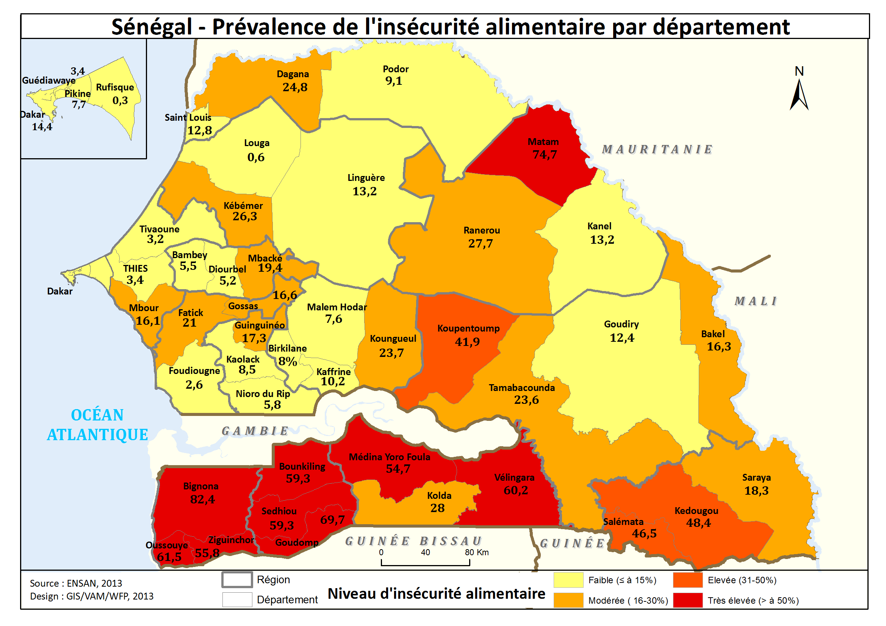
L’insécurité alimentaire est plus accentuée dans les départements de Koumpentoum (Région de Tambacounda), Kédougou, Salémata (région de Kédougou), Médina Yoro Foulah, Vélingara (région de Kolda), Matam (région de Matam), Bounkiling, Goudomp, Sédhiou (région de Sédhiou), Bignona, Oussouye, Ziguinchor (région de Ziguinchor). Dans ces départements, la prévalence de l’insécurité alimentaire varie de 41,9 à 82,4%.

VI. Comment la situation d’insécurité alimentaire a-t-elle évoluée depuis 2010 ?
Une comparaison des résultats de l’ENSAN de Juin 2013 à ceux de l’enquête AGVSAN d’Avril à Juin 2010 montre que l’insécurité alimentaire au Sénégal est passée de 15,1 % à 25,1 % en milieu rural ; certainement que les effets de la crise de production de la campagne agricole de 2011-2012 ne se sont pas entièrement dissipés malgré le bon niveau de production enregistré au cours de la campagne agricole 2012-2013.
Graphique 2. Evolution de l’insécurité alimentaire par région depuis 2010

Source : ENSAN 2013

Ainsi, la situation de sécurité alimentaire s’est détériorée dans toutes les régions exceptées les régions Dakar, Kaffrine, Kaolack et Thiès. La situation s’est largement dégradée dans certaines régions comme Diourbel, Sédhiou, Matam et Fatick. En effet, entre 2010 et 2013, la prévalence de l’insécurité alimentaire est passée de 1,9% à 15,7% à Diourbel ; elle a évolué de 18,6% à 65,7% à Sédhiou et de 15,3% à 51,6% à Matam. La région de Fatick connait également une hausse de 11% par rapport à 2010.

VII. Quelle est la situation nutritionnelle des enfants de moins de 5 ans ?
L’enquête nutritionnelle a été de type transversal et descriptif avec un sondage en grappe, stratifié à deux degrés. Elle s’est appuyée sur la méthodologie SMART (Standardized Monitoring and Assessment of Relief and Transition) qui est accompagnée du logiciel Emergency Nutrition Assessment (ENA).

La population cible de l’enquête est constituée d’enfants de 0-59 mois. L’âge des enfants a été relevé sur les documents officiels ou déterminé à l’aide du calendrier des événements locaux. Les mesures anthropométriques (poids, taille) ont été effectués chez les enfants de 0-59 mois,
Sur le plan des résultats, au total, 8521 ménages ont été enquêtés. Les mesures anthropométriques ont porté sur 14 860 enfants de 0-59 mois.

La détermination de l’état nutritionnel des enfants 0 - 59 mois s’est fait à partir de trois types d’indices anthropométriques. Il s’agit des indices poids-pour-taille (P/T) pour l’émaciation ou malnutrition aiguë ; Taille-pour-âge (T/A) pour le retard de croissance ou malnutrition chronique et poids-pour-âge (P/A) pour l’insuffisance pondérale.

Selon l’OMS la situation nutrition d’une localité peut être caractérisée en fonction des prévalences de malnutrition qui y sont observées. Le tableau ci-dessous donne la classification de la malnutrition en fonction des seuils.
Tableau 1 : Classification de la situation nutritionnelle (OMS, 2000)

Classification | Malnutrition  aiguë  (P/T) | Malnutrition chronique  (T/A) | Insuffisance pondérale  (P/A)
Globale | P/T < -2 z-score  et/ou présence d’œdèmes bilatéraux | T/A < -2 z-score | P/A < -2 z-score
Modérée | -3<P/T< -2 z-score  Et absence d’œdèmes bilatéraux | -3<T/A< -2 z-score | -3<P/A< -2 z-score
Sévère | P/T < -3 z-score et/ou présence d’œdèmes bilatéraux | T/A < -3 z-score | P/A < -3 z-score

a. Prévalence de la malnutrition aiguë
La moyenne nationale de la malnutrition aiguë globale (MAG) chez les enfants de 6 à 59 mois se situe à 9,1% [8,4- 9,8 IC], soit une situation précaire dans l’ensemble. Elle affecte plus la région de Matam (18,8%) où l’ensemble des trois départements dépasse le seuil critique de 15% ; la prévalence de la MAG varie de 16,3% à Ranérou à 20,5% à Matam. Kanel enregistre un taux de 17,9%. En plus des départements de Matam, le département de Podor avec une prévalence de 16,7% dépasse également le seuil critique.

Dans ces départements, la forme sévère de la maigreur touche entre 2,2% et 4,5% des enfants de 6 à 59 mois. 16 autres départements sont dans une situation préoccupante, la prévalence de la MAG varie de 10 à 14,3%. Le département de Bakel avec sa prévalence de 14,3% mérite une surveillance.

Carte 2 : Prévalence de la malnutrition aiguë globale au Sénégal

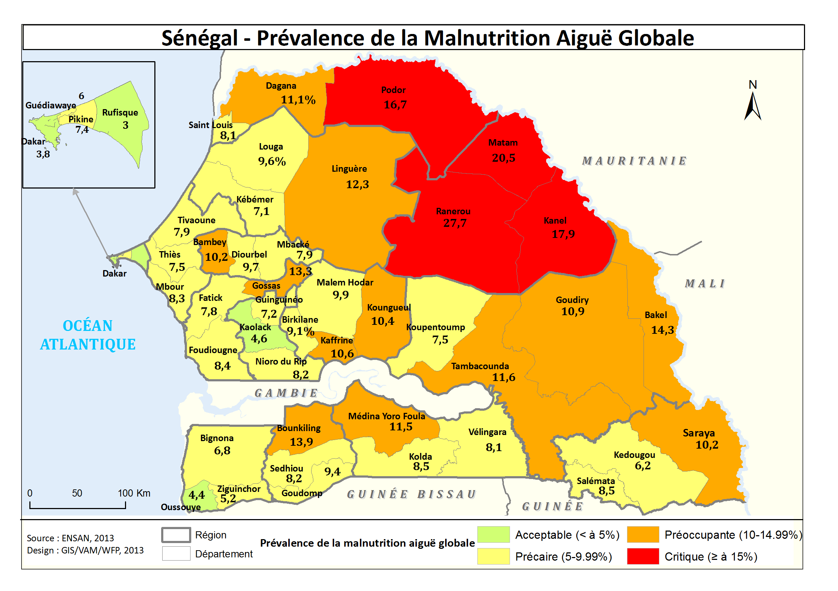

Carte 3 : Prévalence de la malnutrition aiguë sévère au Sénégal

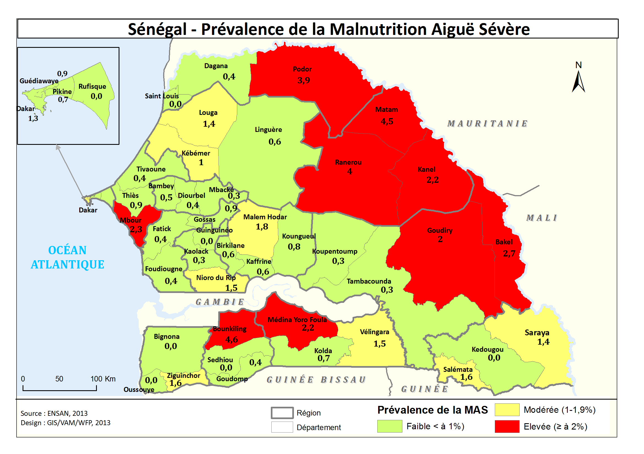

b. Prévalence de la malnutrition chronique

La malnutrition chronique est déterminée par l’indice taille-pour-âge qui caractérise la croissance en taille de l’enfant et reflète l’état nutritionnel sur le long terme. Une faible valeur de cet indice indique un retard de croissance encore appelé malnutrition chronique. Elle peut être sévère ou modérée

La prévalence de la malnutrition chronique au niveau de la population est jugé critique lorsqu’elle atteint 40%.

L’enquête ENSAN 2013 montre une situation plutôt acceptable au niveau national 16,5% [15,4 - 17,7 IC] avec cependant des disparités géographiques. La malnutrition chronique est plus marquée dans la zone Sud et Sud Est avec des prévalences qui même si elles n’atteignent pas 40% sont assez élevés dans les régions de Kolda et Kédougou. Les départements de Kolda (31%) de Médina Yoro Foula (30%), de Saraya (29%) présentent les prévalences les plus élevées comme présenté sur la carte ci-dessous. Il faut noter qu’au moment de l’enquête environ 400 000 enfants de moins de 5 ans souffraient de malnutrition chronique au Sénégal.
Les départements sur fond jaune sont quant à eux en situation de précarité avec des prévalences comprises entre 20 et 30%. La majorité des départements présentent des prévalences inférieures à 20% et sont dans une situation satisfaisante par rapport au retard de croissance.
Carte 4 : Prévalence de la malnutrition chronique globale au Sénégal

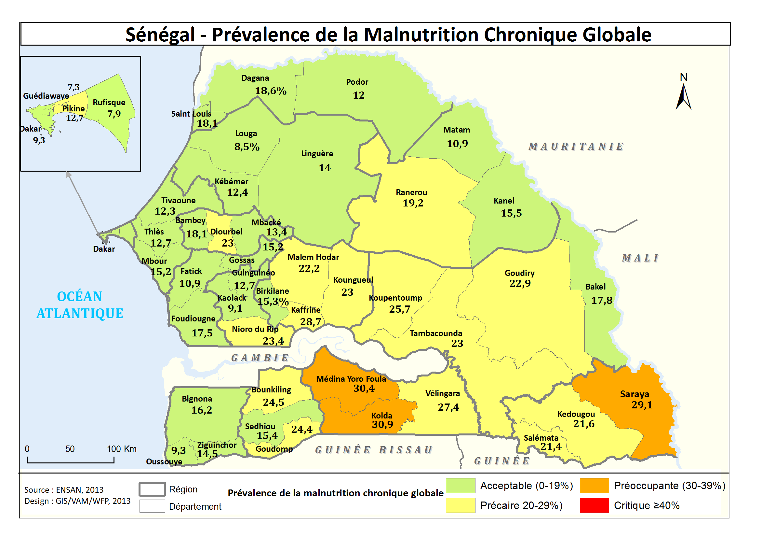

Il est à noter qu’aucun département n’a atteint le seuil critique des 40%. Les seuls départements qui ont des prévalences assez élevées sont ceux de Médina Yoro Foulah (30,40%) et de Kolda (30,90%). Les départements sur fond orange sont quant à eux en situation de précarité avec des prévalences comprises entre 20 et 30%. La majorité des départements présentent des prévalences inférieures à 20% et sont dans une situation satisfaisante par rapport au retard de croissance.
c. Prévalence de l’insuffisance pondérale
L’insuffisance pondérale est déterminée par l’indice poids-pour-âge qui est un indice plus global (composite) qui résume les deux autres indices. C’est l’indicateur nutrition qui est utilisé pour le suivi de l’OMD 1 dont la cible est de 10% d’ici 2015. La prévalence de l’insuffisance pondérale au niveau de la population est jugé critique lorsqu’elle atteint 30%
Au niveau national, 14,8% [13,8 – 15,9 IC] des enfants de moins de 5 ans souffrent d’insuffisance pondérale avec des disparités régionales, soit une situation globalement précaire et reste supérieure à l’objectif visé l’OMD. Conformément à la classification de l’OMS, aucun département n’atteint le seuil critique de 30% ; par contre 17 départements présentent une situation grave (entre 20 et 29,9%), voir carte ci dessous.
Carte 5 : Prévalence de l’insécurité pondérale au Sénégal

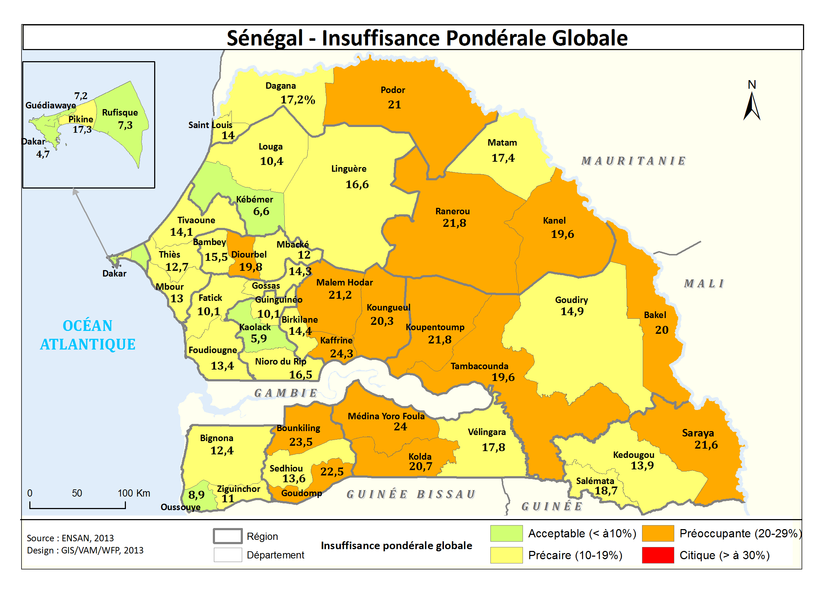
Soixante pourcent (60%) des départements sont en situation de précarité avec des prévalences comprises entre 10 et 20%. Seul sept départements sont dans une situation satisfaisante.
Evolution de la malnutrition au Sénégal
La situation de la malnutrition aiguë demeure précaire au Sénégal ; elle oscille entre 8,8% et 10,1% depuis 2010. En effet, en 2010, avec l’EDS V, la MAG était de 10,1% ; elle est tombée à 8,8% en 2012 lors du SMART et grimpe 9,1% avec l’ENSAN 2013.
Suivant les différentes études, la MAG est en progression dans les régions de Kédougou (5,4% en 2010 contre 9,2% en 2013), Kolda (6,6% à 10,1%) et Sédhiou (6,9% à 10,2%).
L’analyse tendancielle montre que la région de Matam est depuis 2010 dans une situation critique ; la prévalence de la MAG variant de 14,1% à 18,8%.
Contrairement à la malnutrition aigüe, la malnutrition chronique a connu une régression. Elle a baissé de 10% (26,5 en 2010 à 16,5% en 2013). Aussi, toutes les régions ont connu la même évolution baissière de la prévalence.

Tableau 2 : Evolution de la malnutrition aiguë globale et de la chronique globale par région, EDS V, SMART 2011, SMART 2012 et ENSAN 2013
Régions | Malnutrition Aiguë Globale |  |  |  | Malnutrition chronique globale
Régions | EDS 2010 | SMART 2011 | SMART 2012 | ENSAN 2013 | EDS 2010 | SMART 2011 | SMART 2012 | ENSAN 2013
Dakar | 7,8 |  | 6,1 | 5,3 | 18 |  | 9,5 | 10,4
Diourbel | 9,4 | 10,3 | 7,9 | 9,4 | 29,6 | 19 | 12,5 | 18,1
Fatick | 7,5 |  | 6,8 | 8,2 | 21,6 |  | 13,8 | 14,3
Kaffrine | 9,8 |  | 11 | 10,5 | 37,6 |  | 23,4 | 24
Kaolack | 7,3 |  | 9,3 | 7,1 | 29 |  | 16,8 | 15,9
Kédougou | 5,4 | 6,7 | 8,6 | 9,2 | 39,1 | 29,5 | 28,7 | 24
Kolda | 6,6 | 7,9 | 10,3 | 10,1 | 43,5 | 26,8 | 26,9 | 28,5
Louga | 15,6 | 8,2 | 9,7 | 8,9 | 26,8 | 16,8 | 12,3 | 11,3
Matam | 17,3 | 14,1 | 15,4 | 18,8 | 26,1 | 18,4 | 13,6 | 14,2
Saint-Louis | 17,6 | 8 | 11,8 | 12,5 | 22,8 | 17,9 | 12,6 | 16,4
Sedhiou | 6,9 |  | 8,9 | 10,2 | 41 |  | 28,7 | 21,9
Tambacounda | 12,3 | 6,1 | 14 | 11,8 | 26,2 | 20,4 | 20,3 | 22,7
Thiès | 14,3 | 7,9 | 7,2 | 8,2 | 23,5 | 15,2 | 9,9 | 13,6
Ziguinchor | 4,1 |  | 6 | 6,4 | 21,3 |  | 14,9 | 15,6
National | 10,1 |  | 8,8 | 9,1 | 26,5 |  | 15,5 | 16,5

VIII. Quelles sont les causes de l’insécurité alimentaire et de la malnutrition ?

Pourquoi certains ménages sont ils en insécurité alimentaire? L’analyse des données a permis, grâce au modèle de la régression linéaire et l’utilisation du cadre conceptuel de la sécurité alimentaire et nutritionnelle, de présenter les causes de l’insécurité alimentaire au moment de l’enquête. Les résultats de l’analyse montrent que les principales causes de l’insécurité alimentaire au Sénégal sont directement liées à la faible productivité de l’agriculture, et par conséquent à la faiblesse des stock céréaliers des ménages, à la pauvreté, à la non-diversification de la diète, à la forte dépendance vis-à-vis des marchés, à la faiblesse des revenus, à la faible diversification des activités génératrices de revenus surtout en milieu rural, aux chocs récurrents et à la faible capacité de résilience des ménages et des communautés.

Cet ensemble de facteurs constitue les causes structurelles ou transitoires de l’insécurité alimentaire au Sénégal. (Voir le schéma ci-dessous).

Graphique 3 : Schéma des causes de l’insécurité alimentaire au Sénégal selon le cadre conceptuel de la sécurité alimentaire et nutritionnelle

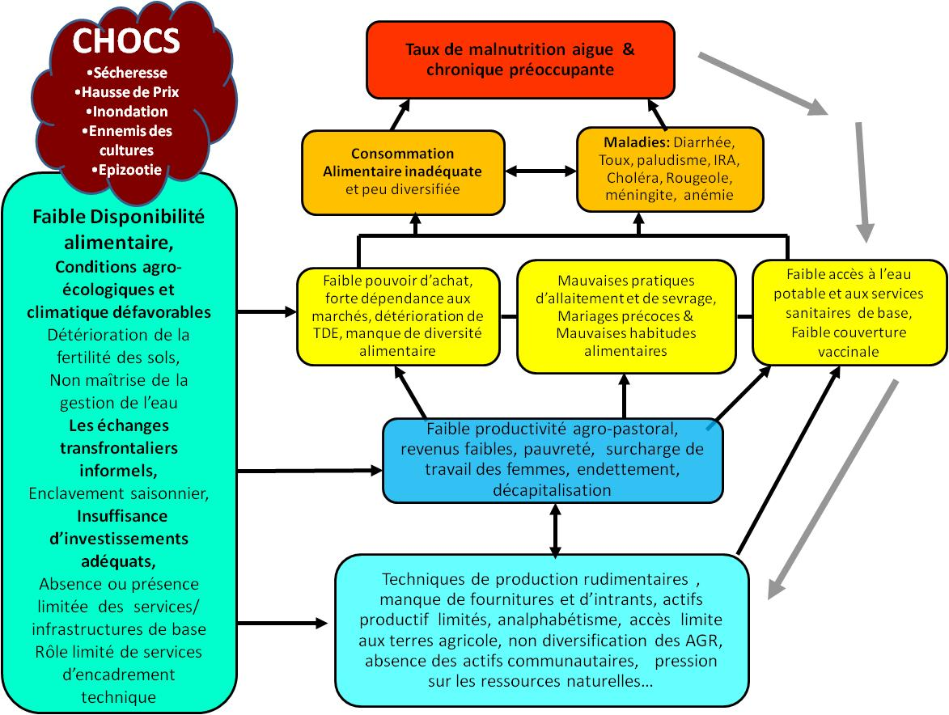

IX. Quelles sont les recommandations et options de réponses ?

Les options de réponses et recommandations suivantes sont proposées dans les domaines suivants :

9.1 Sécurité alimentaire et production agricole

La proportion d’actifs en milieu rural tirant l’essentiel de leurs revenus de l’agriculture est importante. En effet, 32,1% des ménages au niveau national ont comme première source de revenus l’agriculture. Par conséquent un accroissement significatif de la productivité du travail agricole va se traduire par une nette amélioration de la sécurité alimentaire tout en renforçant la résilience des communautés ciblées. Les options de réponses et recommandations suivantes sont proposées.

- Distributions ciblées de vivres et transferts monétaires (C&V aux ménages en insécurité alimentaire et pauvres, et les groupes vulnérables des populations rurales pendant la période de la soudure (Juin à Aout 2014) ;

- Mise en œuvre des projets pour l’atténuation des risques et désastres dans les régions affectées par les chocs (inondations) et Renforcement et augmentation des projets FFA pour la construction et la réhabilitation des infrastructures de bases, et la création des actifs communautaires pour augmenter la capacité de résilience aux chocs ;

- Mise en place et renforcement des banques céréalières villageoises (BCV) permettent d’atténuer les effets négatifs de la saisonnalité et les baisses conjoncturelles de la production agricole au Sénégal. Le renforcement du maillage en BCV du territoire avec l’appui des partenaires est souhaité.

- Fourniture des semences de variétés améliorées pour la campagne agricole 2014/2015 ;

- Assistance en matériels et outils agricoles ou le renouvellement du matériel agricole des producteurs avec l’introduction d’outils de production beaucoup plus performants ;

- La formation et/ou l’information du producteur pour qu’il puisse adopter des techniques de production innovantes afin de booster l’agriculture ;

- Le renforcement des investissements contribuant à la maîtrise de l’eau pour rehausser la proportion des terres agricoles irriguées. En effet, le caractère très fluctuant de la pluviométrie ne rime pas avec un accroissement soutenu des rendements agricoles ;

- Une meilleure articulation entre la production et la transformation des produits agricoles ;

- Une mise en relation entre les organisations des producteurs d’une part et les institutions financières de crédits, les commerçants et les transformateurs d’autre part.

Domaine d’élevage

L’élevage est un des leviers des ménages ruraux pour l’accès aux denrées de première nécessité aussi bien pour les éleveurs que pour les agro-pasteurs. Ces derniers investissent sur quelques têtes de bétail chaque fois qu’ils ont assez de liquidités pour faire face aux années de mauvaises productions agricoles. Les défis à relever pour une plus grande productivité des sujets sont dans l’amélioration de l’alimentation animale, la disponibilité d’eau dans certaines zones de pâturages et l’amélioration génétique des sujets. Pour ce faire, la promotion des cultures fourragères, les croisements de races d’animaux, l’insémination artificielle et l’installation de forages pastoraux doivent être intensifiés.

Par ailleurs, le développement des espèces à cycle court (comme la volaille) peut rehausser le niveau des revenus des ménages et l’apport en protéines animales avec des investissements relativement à la portée des producteurs dans les campagnes et à la périphérie des centres urbains.

Eau, Santé et Nutrition

Les résultats de l’enquête ont permis de dresser le profil nutritionnel des différents départements du Sénégal. Ce qui va permettre la définition de stratégies adaptées aux différents profils observés.

Sur le plan programmatique, il s’agira pour le Sénégal de :

- Renforcer la multisectorialité dans la prise en charge des problèmes nutritionnels à travers le renforcement de l’implication des différents secteurs ‘agriculture, éducation, hydraulique, protection sociale….) ;
- Renforcer le partenariat avec les partenaires au développement (Système des Nations Unies, ONG, associations), le secteur privé et assurer une meilleure coordination des efforts de lutte contre la malnutrition ;
- Assurer un financement soutenu des programmes pour renforcer l’équipement des points de prestations de services et la mise à disposition des intrants utilisés dans la prise en charge des enfants souffrant de malnutrition aiguë afin de rendre effective la prise en charge nutritionnelle ;
- Harmoniser les plans de riposte au niveau national pour un meilleur coût efficacité des interventions visant à améliorer la situation nutritionnelle des enfants de moins de 5 ans ;
- Poursuivre le renforcement de capacité des structures sanitaires et communautaires pour la prévention, le dépistage et la prise en charge précoce de la malnutrition aiguë chez les enfants de 6-59 mois ;
- Elargir la couverture du PRN à toutes les communautés rurales pour renforcer la prévention de la malnutrition chez les enfants de moins de 5 ans ;
- Renforcer la communication autour de la prévention et de la prise en charge des infections chez les enfants de moins de 5 ans ;
- Implanter un dispositif d’appui aux populations vulnérables notamment durant la période de soudure ;
- Appuyer la résilience des populations à travers la promotion des stratégies d’amélioration des revenus et de la sécurité alimentaire des ménages dans le cadre de la lutte multisectorielle contre la pauvreté ;
- Envisager la réalisation d’une enquête visant à déterminer avec plus de précision les déterminants de la malnutrition chez les enfants de moins de 5 ans au niveau de la région de Matam ;
- Sécuriser l’approvisionnement en intrant nutritionnel en impliquant la pharmacie nationale d’approvisionnement dans la gestion ;
- Travailler avec chaire de pédiatrie et université pour révision des curriculums ;
- Mettre à disposition des Kits d’hygiène
- Passage à l’échelle de la gestion communautaire des cas d’IRA et de diarrhée ;
- Supplémentation généralisée intermittente en fer des enfants de moins de cinq ans ;
- Renforcement des centres nutritionnels supplémentaires (CNS), centres nutritionnels thérapeutiques (CNT), pour la surveillance, la prise en charge et la prévention de la malnutrition ;

- Formation/éducation/sensibilisation des communautés en matière d’hygiène, de nutrition et d’alimentation ;

- Appui en médicaments et matériels dans les centres de santé et dans tous les districts sanitaires ;

- Réhabilitation des forages existants et non fonctionnels et augmentation du nombre des points d’eau pour un meilleur accès à l’eau potable par la population.
- Améliorer la couverture des interventions au niveau communautaire
- Poursuivre la dynamique en cours sur la prise en charge de la Malnutrition aigue dans les régions périphériques (Matam, Tambacounda, Kaffrine),
- Renforcer le volet préventif et promotionnel au niveau des zones à situation nutritionnelle précaire.

Le score de consommation alimentaire (SCA), indicateur composite, mesurant la diversité et la fréquence alimentaire sur les 7 jours précédents l’enquête, a été utilisé comme proxy de la sécurité alimentaire.
La taille moyenne des ménages au plan national (rural et urbain confondus) est de 9,3 personnes selon l’ESPS 2011. Cette moyenne est de 10,1 personnes en milieu rural et de 8,5 personnes en milieu urbain.
R²= 0.41(Dakar) ,0.25 (autre villes) et 0.19 (rural)

